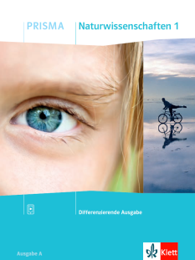 | 3 Tiere in meiner Umgebung | Reptilien, Lurche und Fische  Ich kann Gemeinsamkeiten und Unterschiede von Reptilien, Lurchen und Fischen beschreiben. | Name: | Mein PRISMA-Lernplan 8  (SB, S. 80-91)
 |  | Klasse:

Ich kann … | Grundlegendes Niveau (G) | Mittleres Niveau (M) | Erweitertes Niveau (E) | Erledigt:  Trage G, M oder E ein. | bis Termin
die Kennzeichen von Reptilien und Lurchen benennen und ihre Lebensweise beschreiben. | S. 80/81, Text, Aufgabe 1, 2 und 3  S. 82/83, Text, Abschnitt 1 und 2, Aufgabe 1 und 2  S. 84/85, Text, Aufgabe 1 und 3  KV 18, KV 19 | S. 80/81, Text, Aufgabe 1, 2, 4 und 5  S. 82/83, Text, Aufgabe 1, 2, 3 und 4  S. 84/85, Text, Aufgabe 1, 2, 3 und 4  KV 18, KV 19 | S. 80/81, Text, Aufgabe 1, 2, 4, 5 und 6  S. 82/83, Text, Aufgabe 1-5  S. 84/85, Text, Aufgabe 1, 2, 3 und 5  KV 18, KV 19
die Kennzeichen der Fische benennen und ihre Lebensweise beschreiben. | S. 86/87, Aufgabe 1a), 1b), 1c) und 2a)  S. 88, Versuch 1  KV 20 | S. 86/87, Aufgabe 1a), 1b), 1c), 1d), 2a) und 2b)  S. 88, Versuch 1 und 2  KV 20 | S. 86/87, Aufgabe 1 und 2  S. 88, Versuch 1 und 2  KV 20
die fünf Wirbeltier-Klassen benennen und typische Mermale beschreiben. | S. 90/91, Text, Aufgabe 1, 2 und 3  KV 21 | S. 90/91, Text, Aufgabe 1, 2, 3 und 4  KV 21 | S. 90/91, Text, Aufgabe 1-5  KV 21
Gelerntes wiedergeben und anwenden. | Test 8: Reptilien, Lurche und Fische

